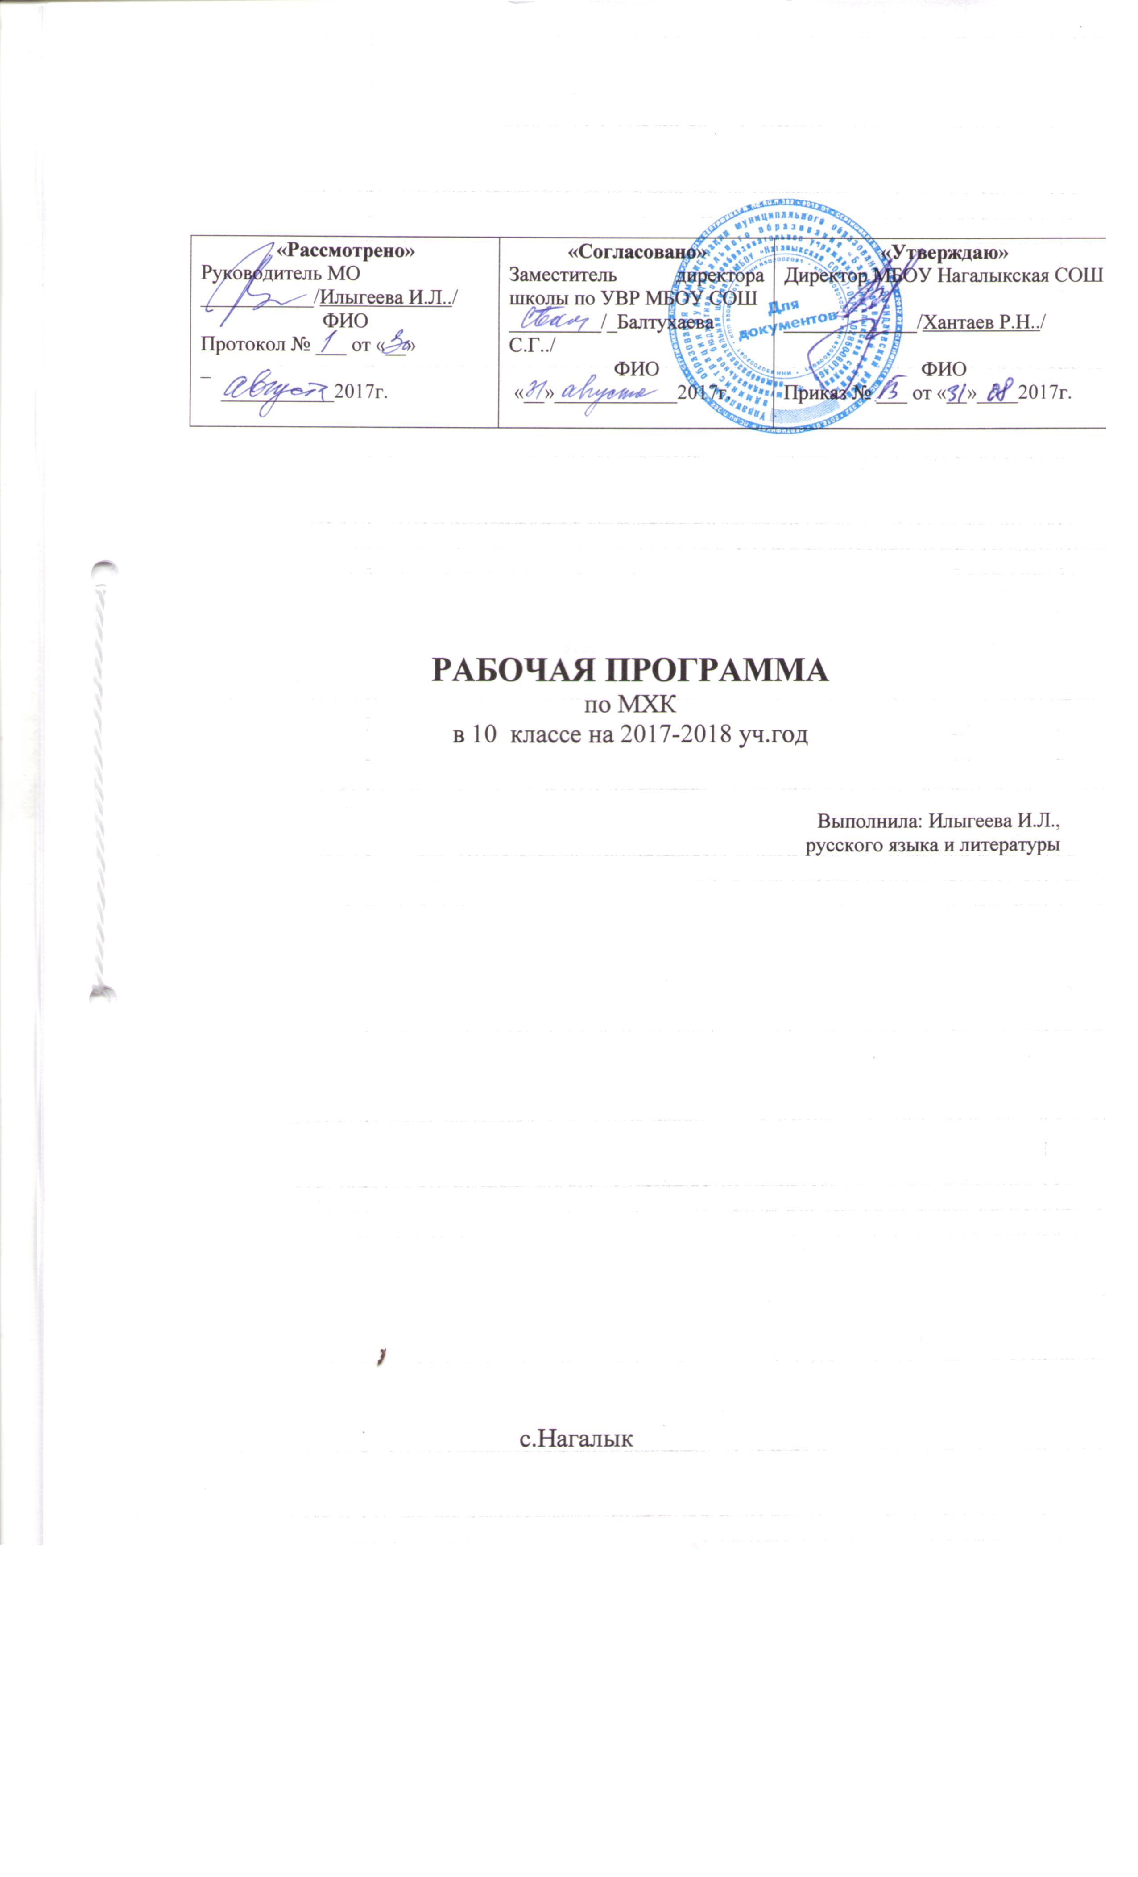
ПОЯСНИТЕЛЬНАЯ ЗАПИСКА
Рапацкая Л.А. Программы курса.10-11 классы .Мировая художественная культура, допущен Департаментом образовательных программ и стандартов общего образования Министерства образования и науки Российской Федерации. Гуманитарный издательский центр «Владос» .Москва. 2010 год
Цели и задачи рабочей программы: Изучение мировой художественной культуры на ступени среднего (полного) общего образования на базовом уровне направлено на достижение следующих целей:
- развитие чувств, эмоций, образно-ассоциативного мышления и художественно-творческих способностей;
- воспитание художественно-эстетического вкуса; потребности в освоении ценностей мировой культуры;
- освоение знаний о стилях и направлениях в мировой художественной культуре, их характерных особенностях; о вершинах художественного творчества в отечественной и зарубежной культуре;
- овладение умением анализировать произведения искусства, оценивать их художественные особенности, высказывать о них собственное суждение;
- использование приобретенных знаний и умений для расширения
кругозора, осознанного формирования собственной культурной среды.
содержание учебного предмета
Наименование тем | Содержание учебных тем
Тема 1.Художественная культура Древнего Египта: олицетворение вечности (2) | Храмы Карнака и Луксор. Египетское изобразительное искусство и музыка.
Тема2. Художественная культура Древней и средневековой Индии: верность традиции (2) | Буддисткие храмы. Появление в Индии мировой религии – буддизма. Будда Ситхартха Гаутама.
Тема3. Художественная культура Древнего и средневекового Китая: наследие мудрости ушедших поколений (2) | Учение Лао – цзы и Конфуция. Великая китайская стена.Жанры китайской живописи. Шелкография.
Тема4. Художественная культура Японии: постижение гармонии с природой (2) | Религия Синтоизм. Храмы древней Японии. Японская поэзия танка; икебана, чайная церемония.
Тема5. Художественная культура мусульманского Востока: логика абстрактной красоты (2) | «Коран»- главная книга религии ислам. Поэзия Фиордуси, Низами, Саади ,Омар Хаям.
Тема 6.Античность: колыбель европейской художественной культуры (2) | Архитектурные памятники и скульптура Древней Греции. Римская художественная культура.
Тема7. От мудрости Востока к европейской христианской культуре: Библия (2) | Ветхий завет. Новозаветные заповеди любви. Притчи Иисуса. Нагорная проповедь.
Тема8. Художественная культура европейского Средневековья: освоение христианской образности (2) | Становление новых средств художественной выразительности, жанров и форм искусства. Пламенеющая готика» европейских соборов.
Тема9. Художественная культура итальянского Возрождения: трудный путь гуманизма (2) | Венецианская школа живописи: Паоло Веронезе, Тициан Вичеллио.
Тема 10.Северное Возрождение: в поисках правды о человеке (2) | Художественная культура Франции.
Тема11. Художественная культура XVII в.: многоголосие школ и стилей (2) | Художественная культура Италии и Франции XVII в. .
Тема 12.Художественная культура европейского Просвещения: утверждение культа разума (2) | «Венская классическая школа»
Тема13. Художественная культура Киевской Руси: опыт, озаренный духовным светом христианства (2) | Музыкальное искусство и литература Киевской Руси
Тема14. Новгородская Русь: утверждение самобытной красоты (2) | Новгородская живопись и музыкальное искусство.
Тема15. От раздробленных княжеств к Московской Руси: утверждение общерусского художественного стиля (2) | Храмовое искусство Московской Руси в XVI в.:
Тема16. Художественная культура XVII в.: смена духовных ориентиров (2) | Музыка и изобразительное искусство XVII в.:
Тема17. Русская художественная культура в эпоху Просвещения: формирование гуманистических идеалов (1)
Итоговое повторение (1)
Учебно-тематический план
№  п\п | Наименование темы | Кол-во часов программы
1 | Художественная культура Древнего и средневекового Востока | 10
2 | Художественная культура Европы: Становление христианской традиции | 14
3 | Раздел III.Духовно – нравственные основы русской художественной культуры: у истоков национальной традиции (X – XVIII вв.) | 9
4 | Итоговое повторение | 1

Требования к уровню подготовки обучающихся:
В результате изучения мировой художественной культуры ученик должен:
знать / понимать:
- основные виды и жанры искусства;
- изученные направления и стили мировой художественной культуры;
- шедевры мировой художественной культуры;
- особенности языка различных видов искусства.
уметь:
- узнавать изученные произведения и соотносить их с определенной эпохой, стилем, направлением.
- устанавливать стилевые и сюжетные связи между произведениями разных видов искусства;
- пользоваться различными источниками информации о мировой художественной культуре;
- выполнять учебные и творческие задания (доклады, сообщения);
использовать приобретенные знания в практической деятельности и повседневной жизни для:
  - выбора путей своего культурного развития;
  - организации личного и коллективного досуга;
  - выражения собственного суждения о произведениях классики и современного искусства;
  - попыток самостоятельного художественного творчества.
Типовая государственная программа рассчитана на 1 час в неделю, 34 часов в год.

календарно-тематическое планирование
№ урока | Наименование раздела и тем | Часы учебного времени | Сроки прохождения
№ урока | Наименование раздела и тем | Часы учебного времени | плановая | фактическая
 | Введение | 1 | 5.09
 | Раздел I. Художественная культура Древнего и средневекового Востока (10 ч) | 10
 | Тема 1.Художественная культура Древнего Египта: олицетворение вечности (2) | 1 | 12.09
 | Египетское изобразительное искусство и музыка. | 1 | 19.09
 | Тема2. Художественная культура Древней и средневековой Индии: верность традиции (2) | 1 | 26.09
 | Храмовое зодчество. | 1 | 3.10
 | Тема3. Художественная культура Древнего и средневекового Китая: наследие мудрости ушедших поколений (2) | 1 | 10.10
 | Изобразительное искусство и музыкальный театр Китая. | 1 | 17.10
 | Тема4. Художественная культура Японии: постижение гармонии с природой (2) | 1 | 24.10
 | Японская поэзия и нетрадиционные виды искусства. | 1 | 31.10
 | Тема5. Художественная культура мусульманского Востока: логика абстрактной красоты (2) | 1 | 7.11
 | Иранская классическая поэзия и книжная миниатюра. | 1 | 14.11
 | Раздел II.Художественная культура Европы: Становление христианской традиции (14 ч) | 14
 | Тема 6.Античность: колыбель европейской художественной культуры (2) | 1 | 21.11
 | Римская художественная культура. | 1 | 28.11
 | Тема7. От мудрости Востока к европейской христианской культуре: Библия (2) | 1 | 5.12
 | Новый Завет. | 1 | 12.12
 | Тема8. Художественная культура европейского Средневековья: освоение христианской образности (2) | 1 | 19.12
 | «Пламенеющая готика» европейских соборов. | 1 | 26.12
 | Тема9. Художественная культура итальянского Возрождения: трудный путь гуманизма (2) | 1 | 9.01
 | Венецианская школа живописи: Паоло Веронезе, Тициан Вичеллио. | 1 | 16.01
 | Тема 10.Северное Возрождение: в поисках правды о человеке (2) | 1 | 23.01
 | Художественная культура Франции. | 1 | 30.01
 | Тема11. Художественная культура XVII в.: многоголосие школ и стилей (2) | 1 | 6.02
 | Художественная культура Италии и Франции XVII в. . | 1 | 13.02
 | Тема 12.Художественная культура европейского Просвещения: утверждение культа разума (2) | 1 | 20.02
 | «Венская классическая школа» | 1 | 27.02
 | Раздел III.Духовно – нравственные основы русской художественной культуры: у истоков национальной традиции (X – XVIII вв.) (9 ч) | 9
 | Тема13. Художественная культура Киевской Руси: опыт, озаренный духовным светом христианства (2) | 1 | 5.03
 | Музыкальное искусство и литература Киевской Руси | 1 | 12.03
 | Тема14. Новгородская Русь: утверждение самобытной красоты (2) | 1 | 19.03
 | Новгородская живопись и музыкальное искусство. | 1 | 26.03
 | Тема15. От раздробленных княжеств к Московской Руси: утверждение общерусского художественного стиля (2) | 1 | 2.04
 | Храмовое искусство Московской Руси в XVI в.: | 1 | 9.04
 | Тема16. Художественная культура XVII в.: смена духовных ориентиров (2) | 1 | 16.04
 | Музыка и изобразительное искусство XVII в.: | 1 | 23.04
 | Тема17. Русская художественная культура в эпоху Просвещения: формирование гуманистических идеалов (1) | 1 | 30.04
 | Итоговое повторение (1) | 1 | 7.05
 | Резерв | 3 | 14.05.  21.05  28.05

Тест

«Виды и жанры изобразительного искусства».

- Назовите жанр изобразительного искусства, предметом которого является изображение природы, вида местности, ландшафта?

а) натюрморт
б) пейзаж
в) портрет.

- В каком виде изобразительного искусства используются следующие материалы: тушь, карандаш, фломастер, гелевая ручка?

а) живопись
б) скульптура
в) графика

- Назовите автора картин «Вечерний звон» и «Золотая осень»

а) И.Левитан
б) М.Сарьян
в) И.Шишкин

- Как называется графика, связанная с образами, сюжетами, поэтическими ассоциациями автора литературного произведения?

а) станковая графика
б) прикладная графика
в) книжная графика

5. Назовите жанр изобразительного искусства, который в переводе с
французского означает «мертвая природа, натура»

а) натюрморт
б) пейзаж
в) портрет.

6. Как называется жанр изобразительного искусства с изображением одного
человека или группы людей?

а) натюрморт
б) пейзаж
в) портрет.

7. К какому жанру изобразительного искусства относится произведение
В.Коровина «Цветы и фрукты»?

а) натюрморт
б) пейзаж
в) портрет.

8. Какой жанр изобразительного искусства связан с изображением животных в
живописи, графике и скульптуре и декоративном искусстве?

а) анималистический
б) пейзаж
в) натюрморт

9. Назовите автора картины «Богатыри»

а) В.Серов
б) В.Васнецов
в) К.Юон

10. Как называется изображение художником самого себя?

а) парадный портрет
б) автопортрет
в) групповой портрет

11.Назовите один из основных видов изобразительного искусства,
заключающийся в создании картин, живописных полотен, наиболее полно и жизнеподобно отражающих действительность

а) графика
б) скульптура
в) живопись

Контрольная работа
ДРЕВНЯЯ ГРЕЦИЯ

- Акцентируя внимание на антропоморфизме греческой культуры, один из древнегреческих философов утверждал: «Человек – мера всех вещей». Кто этот философ?
- Платон
- Протагор
- Демокрит

2. Известно, что пропорции древнегреческого здания определял архитектурный ордер. Соотнесите архитектурный ордер с чертами, присущими данному ордеру:
Дорический ордер – чрезвычайно нарядный, даже вычурный; далёкий от гармоничной ясности.
Ионический ордер - чёткость геометрических линий, некоторая тяжеловесность форм и подчёркнутая мужественность.
Коринфский ордер – отличается особой живописностью, декоративностью, подчёркнутой стройности, граничащей с женственностью.

3. Выберите из следующего ряда терминов только те, которые составляют антаблемент греческого храма:
Триглифах, целла, фриз, стереобат, триглиф, карниз, архитрав, фронтон

4. Заполните пропуски в таблице, составленной на соответствии скульптурного произведения и его автора:
Поликлет | ?
? | Статуя Афины в Парфеноне. 447-438 гг. до н.э.
Скопас | ?
 | Венера Милосская

5. Узнайте памятник (рельеф) по его описанию:
«Эта идея – торжество афинской демократии. Её воплощает запечатлённое Фидием величавое шествие жителей Афин от рыночной площади Агоры в праздник Великих Панафиней»

6. Назовите основной признак, отличающий куроса от коры.

7. Вставьте пропущенное слово в стихотворной строчке поэта Феогнида из Мегар:
«Не выдавай лишь…, что несчастье тебя удручает»

8. Терминологическая «зарядка».
Определи термин по его описанию:
Завершающий этап в развитии древнегреческой культуры – …
Плита, заполняющая пустоты между триглифами в древнегреческом храме – …
Вид верхней одежды из шерстяной ткани, обычно надеваемой поверх хитона - …

Контрольная работа

I. УРОВЕНЬ ЗАДАНИЙ
(терминологическая часть работы)

1. Дайте, пожалуйста, определения следующих понятий:
А) барельеф – это
Б) кромлех – это
В) стереобат – это
Г) хиазм – это

2. Внимательно прочитайте следующие определения и назовите термин:
А) живопись по сырой штукатурке красками, разведёнными на воде – это…
Б) вид скульптуры, в котором изображение является выпуклым или углублённым по отношению к плоскости фона – это…
В) прямоугольная плита, положенная сверху на капитель – это…
Г) сооружение в виде большого каменного ящика, накрытого плоской плитой – это…

II уровень заданий
(с выбором ответа)
3. Зиккурат Этеменанки – храм бога солнца Мардука был возведён:
А) в Ассирии;
Б) Новом Вавилоне;
В) в Уре

4. Египетские некрополи всегда располагались:
А) на западном берегу Нила;
Б) на восточном берегу Нила;
В) не существовало строгого канона.

5. Одной из самых красочных и богатых по выбору сюжетов является:
А) гробница принцессы Идут в Саккаре;
Б) гробница Рамсеса IX в Долине царей;
В) гробница царицы Нефертити.

III уровень заданий
(творческо-аналитический)
6. Прочитайте описание памятника искусства. Определите, к какой культуре он относится, дайте название памятника.
«Гладкую поверхность … эффектно оттеняет ограда из песчаника красного цвета. Она очерчивает пространство ритуального обхода и как бы воспроизводит движение звёзд и солнца вокруг мировой горы. Ворота состоят из двух квадратных столбов и трёх изогнутых горизонтальных балок, которые соединяются скульптурами или плитами. Шпиль увенчан тремя зонтиками, символизирующими небесные сферы и три ценности…»

7. Прочитайте описание рельефной росписи, назовите памятник искусства, которому оно соответствует,
«В росписях этих рельефных изображений преобладают бытовые сцены, которые как бы перетекают одна в другую, представляя зрителям цепь жизненных явлений.
К любви зовущими, и томными, и ждущими ответа,
В полон берущими, глядящими то искоса, то прямо,
Вовек не лгущими, огромными и нежными глазами,
О простодушная, о скромная, кому в глаза ты глянешь»

Y. уровень знаний
(логический)
8. Определите принцип построения «цепочки», исключите «лишнее», объясните свой выбор:
Осирис – Ра – Энки – Анубис

9. Составьте пропорцию, соединив понятия (или памятник искусства) с определённой культурой Древнего мира:
Храм Амона-Ра в Карнаке Месопотамия
Саркофаг принца Именемипета Древний Египет
Зиккурат Этеменнигуру в Уре Месопотамия
Дворец Ашшурнасирпала Древний Египет

Контрольная работа по МХК в 10 классе
ДРЕВНЯЯ ГРЕЦИЯ

- Акцентируя внимание на антропоморфизме греческой культуры, один из древнегреческих философов утверждал: «Человек – мера всех вещей». Кто этот философ?
- Платон
- Протагор
- Демокрит

2. Известно, что пропорции древнегреческого здания определял архитектурный ордер. Соотнесите архитектурный ордер с чертами, присущими данному ордеру:
Дорический ордер – чёткость геометрических линий, некоторая тяжеловесность форм и подчёркнутая мужественность.
Ионический ордер - отличается особой живописностью, декоративностью, подчёркнутой стройности, граничащей с женственностью.
Коринфский ордер – чрезвычайно нарядный, даже вычурный; далёкий от гармоничной ясности.

- Выберите из следующего ряда терминов только те, которые составляют антаблемент греческого храма:
Триглифах, целла, фриз, стереобат, триглиф, карниз, архитрав, фронтон

4. Заполните пропуски в таблице, составленной на соответствии скульптурного произведения и его автора:
Поликлет | Дорифор
Фидий | Статуя Афины в Парфеноне. 447-438 гг. до н.э.
Скопас | Менада
Агесандр | Венера Милосская

5. Узнайте памятник (рельеф)по его описанию:
«Эта идея – торжество афинской демократии. Её воплощает запечатлённое Фидием величавое шествие жителей Афин от рыночной площади Агоры в праздник Великих Панафиней» (рельеф ионического фриза Парфенона)

6. Назовите основной признак, отличающий куроса от коры. (гендерный признак: кора – девушка; курос-юноша)

7. Вставьте пропущенное слово в стихотворной строчке поэта Феогнида из Мегар:
«Не выдавай лишь лицом, что несчастье тебя удручает»

8. Терминологическая «зарядка».
Определи термин по его описанию:
Завершающий этап в развитии древнегреческой культуры – эллинизм
Плита, заполняющая пустоты между триглифами в древнегреческом храме – метоп
Вид верхней одежды из шерстяной ткани, обычно надеваемой поверх хитона - пеплос

